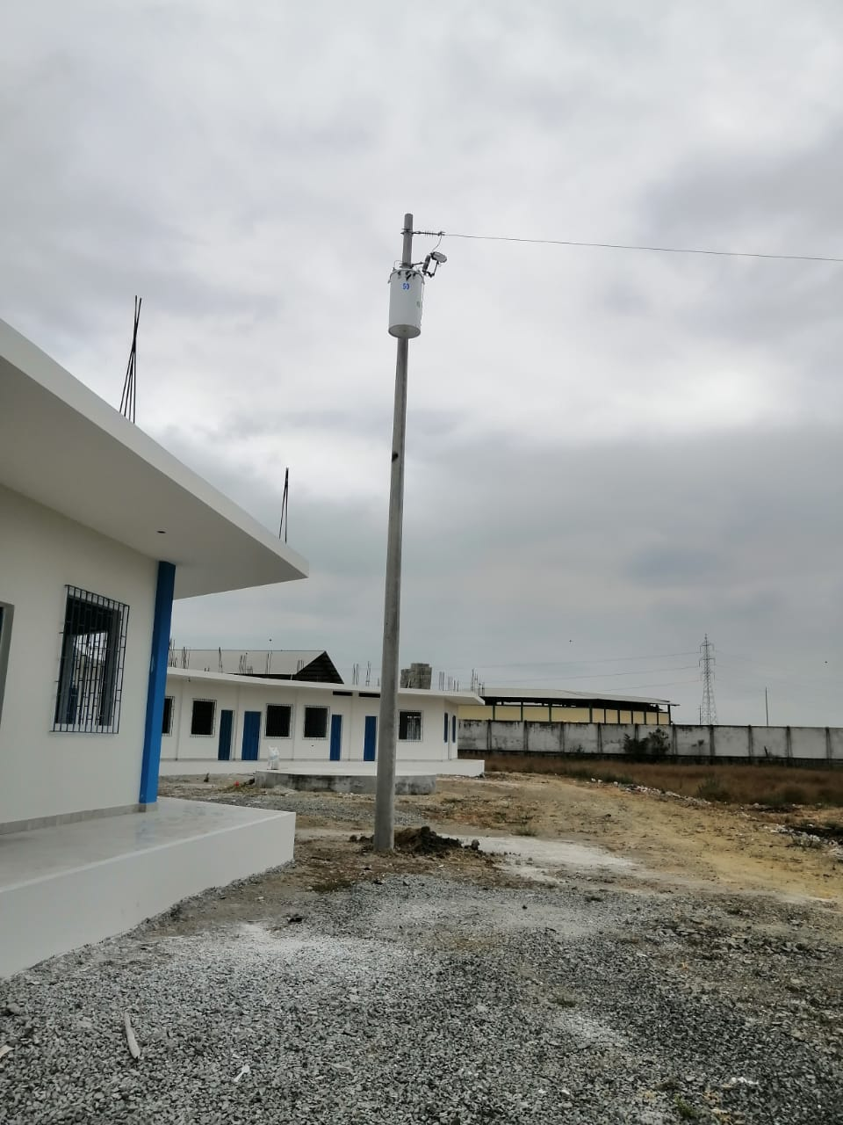
INFORMATIVO # 11
Santuario de OLON y DAULE
HERBST 2022

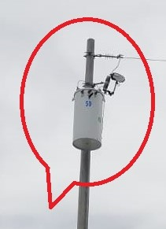

Vier Pfosten und der Transformador oben

Liebe Freunde: In diesen Tagen haben wir eine Überraschung erlebt:
Das war die Stromversorgung nachdem die zuständige Stelle unserem Baubeginn die Erlaubnis gegeben hat. Vor zwei Jahren war die Grundsteinlegung. Und in der vergangenen Woche kam nun die offizielle Zuleitung. 8.300 US $ war das nun - auf einmal zu begleichen.
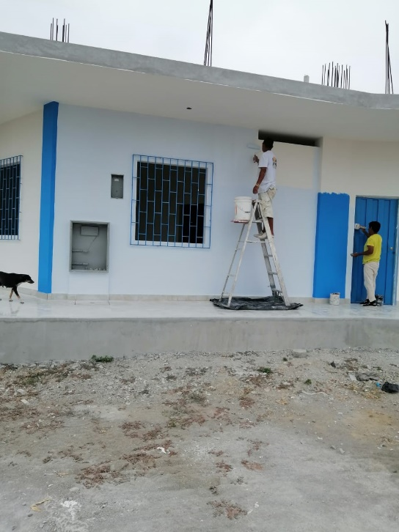
Der Fussboden ist jetzt auch komplett verfliest und so konnte nun auch der Malermeister mit seiner Arbeit beginnen. Zuerst innen, und dann kommen auch die äusseren Wände dran. Ihr könnt die Kombination mit den Türen und Fenstergittern sehen.
Inzwischen müssen wir auch die verschiedenen Einrichtungen besorgen. So haben wir mit den Betten begonnen – 10 Stockbetten und die dazugehörigen Matratzen – in der ersten Baustufe werden wir bis maximal 20 Kinder beherbergen, Bettwäsche und Decken, Handtücher und Essbesteck mit Teller und Häferln, usw.
Dazu kommt noch die Einrichtung eines Schwesternzimmers. Und in der Abteilung der Verwaltung haben wir bis jetzt 4 Schreibtische erwerben können. Es fehlen noch die Kücheneinrichtung – ein grosser Gasherd, Eiskasten und dann noch die Waschmaschine, und viele weitere Sachen, damit die Versorgung für den Anfang funktioniert.
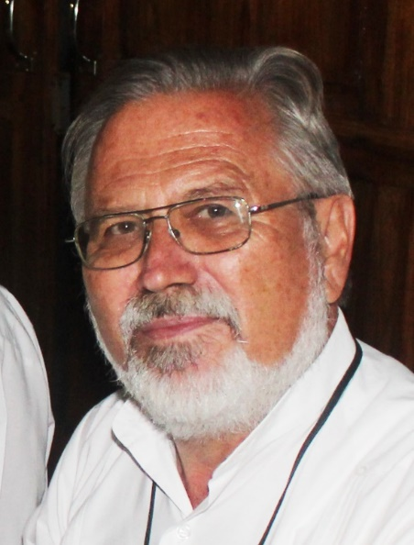
So könnt Ihr verstehen, dass ich wirklich auf Eure grosse und kleine Hilfe angewiesen bin. Es geht um die „Strassen-Kinder“, die vom Ministerium MIES in so ein Haus wie das unsere gebracht werden.
Helft mir bitte mit einer Spende zum Weiterbau

Mein Konto ist:
MISSIONSPROJEKT ECUADOR
Volksbank Wien IBAN:
AT 684 3000 301 808 20000
BIC: VBOEATWW

Von ganzem Herzen wünsche ich Euch einen guten Herbst


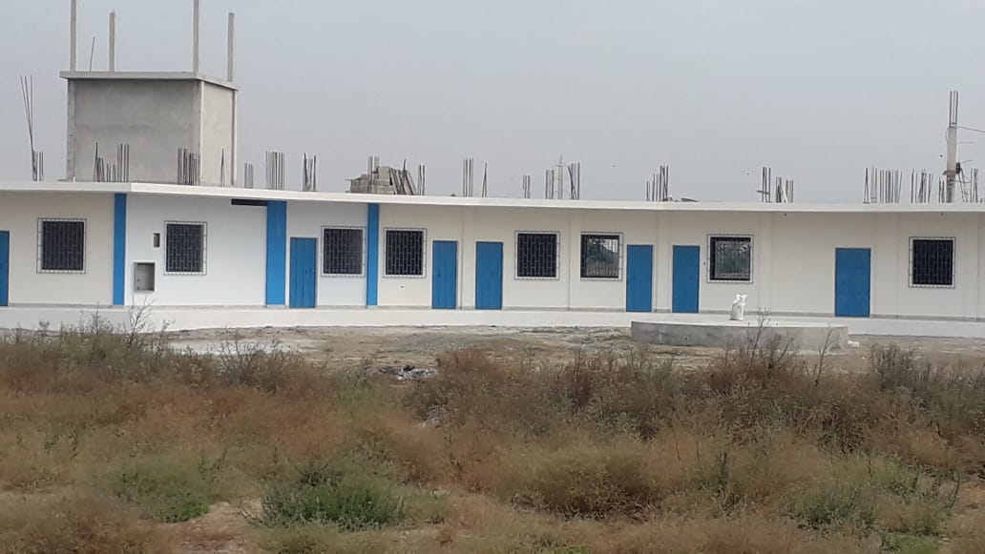
Einen ganz ausserordentlichen Dank an die „Weltkirche“ in Wien, die mir mit einer kräftigen Unterstützung weitergeholfen hat!

